Организация производства чартерных яхт 10х2,5м с
«движителем машущее крыло»
В настоящий момент мы можем констатировать и гарантировать следующее:
1. Имеется полностью готовый проект чартерных яхт в трейлерных габаритах 10м длиной и 2,49м шириной парусно-моторной, и моторной жесткая рубка «Hard Top» с возможностью трансформации в открытую рубку «Open». Обращаем Ваше внимание на то, что указанные яхты находятся в трейлерных габаритах и для их перемещения по дорогам общего пользования не нужны согласования, а следовательно данные яхты можно очень быстро перебазировать.
2. Полностью готовый и испытанный инновационный движитель, работающий от двигателя мощностью 2 киловатта пропульсивным тяговым усилием в 100 кг/сил, испытан в июле 2013 года. Силовая установка яхты с таким движителем сможет иметь мотор мощностью до 5 лошадиных сил, что обеспечит её доступность в плане эксплуатации. Не требоваться удостоверение судоводителя для её эксплуатации, что дает значительные преимущества при сдаче такой яхты в аренду.
3. Мы так же имеем работников полностью умеющих производить работы по созданию мастер моделей и матриц, 2 из них уже работали модельщиками у нас на производстве сантехники из искусственного мрамора, затем изготавливали мастер модель корпуса яхты, а ещё 2 работали на корпусе яхты.
Таким образом, мы предлагаем Вам стать соинвесторами в организации производства чартерных яхт с пластиковым корпусом. А именно:
1 – произвести набор мастер-болванов, а затем набор матриц для серийного производства данных яхт с высокой производительностью труда и низкой себестоимостью.
2 – использовать права на производство мачтового профиля и штага стакселя по разработанным нами чертежам, изготовленным нами матрицам в 2013 году, на технологической оснастке изготовленной нами в 2013 году и хранящейся на заводе, производящем дюралюминиевый прокат, что снизит затраты по сравнению с покупкой импортных мачт в 12 раз!
3 – использовать документацию и права на производство самих яхт и движительной установки, разработанной и испытанной нами, в настоящий момент проходящей регистрацию в РОСПАТЕНТ.
Вот пример моторной яхты «Гринлайн» размерностью 10 метров длиной и 3,5 метра шириной с гибридной силовой установкой, но стоимость данной яхты от 10'000'000 рублей! http://greenlinehybrid.com
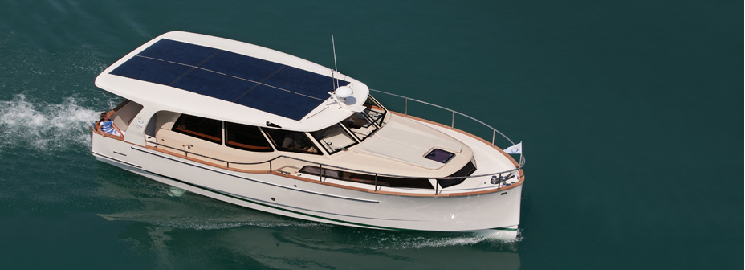

Имеет следующие характеристики:
Standard Dimensions
Length overall (длина полная) | 9,99 m (32'4")
Beam overall (ширина полная) | 3,49 m (11'5")
Draft (осадка) | 0,70 m (2'4")
Air draft (высота над водой) | 2,54 m (8'4")
Displacement empty (водоизмещение) | 4.800 kg appr. (10.580 lbs)
Cabins (каюты) | 1 + salon
Max. Berths (количество мест) | 2 + 2 + 3
Toilets/washrooms (туалет) | 1
Diesel tank (бак для топлива) | 500 l (132 gals)
Water tank (бак для воды) | 300 l (80 gals)
Black water tank (бак для канализации) | 63 l (17 gals)

Diesel engines max speed*
75 hp | 9 kts (скорость морских узлов)
150 hp | 14 kts
220 hp | 18 kts
Diesel max range @ 7 kts | 700 Nm (максимальный упор на дизеле 67 кг. сил)

Electric propulsion @ 48V | 7 kW
Generator | 5 kW
Electric max speed | 5,5 kts (скорость морских узлов)
Electric cruising speed | 4 kts
Electric sailing range | 20 Nm (максимальный упор на электричестве 1,9 кг. сил)

Solar panels capacity @ 48V | 1398 W
Battery capacity (Li-Po) @ 48V | 11,5 kWh
CE cat. | B
Design | J&J Design

Вот и посмотрите, что происходит вокруг – на электрическом двигателе мощностью 7 кВт немецкие судостроители получили упор в 1,9 кг/сил! ТОГДА КАК МЫ ДОБИЛИСЬ 100 кг/сил с энергетической установкой в 2 кВт!


РАЗРАБОТАННЫЙ и ПРЕДЛАГАЕМЫЙ нами к реализации проект класса Т1000
Модель: АПОЛЛОН Разработчик: Подсевалов Вадим Вадимович и Водуков Юрий Владимирович
Длина наибольшая (см) | 1000
Длина по КВЛ (см) | 9850
Ширина наибольшая (см) | 2490
Ширина по КВЛ (см) | 211
Осадка максимальная (см) | 46-200
Осадка корпусом (см) | 32
Спальных мест | 6-7
Высота в каюте (см) | 197
Вес (кг) | 1 250
Вес балласта (кг) | 1 740
Водоизмещение полное (кг) | 5 200
Общая площадь парусности (м2) | 35.65
Площадь грота (м2) | 19.13
Площадь стакселя (м2) | 16.52
Площадь генуи (м2) | 26.75
Площадь спинакера (м2) | 38.00
Материал корпуса: Стеклопластиковый сэндвич с жестким ППУ (радиусная скула, полная непотопляемость)
Себестоимость производства составит 1ꞌ250ꞌ000 рублей, а продажа с применением лизинга от 3ꞌ600ꞌ000 руб. в комплектации для организации чартера, что «в рынке» по стоимости. Именно это даёт возможность нам распределять флот своим уполномоченным подразделениям с применением финансирования – 100% за счет лизинговой компании.

Основные виды яхты в двух вариантах:
Моторный Вариант с «движетелем машущее крыло»
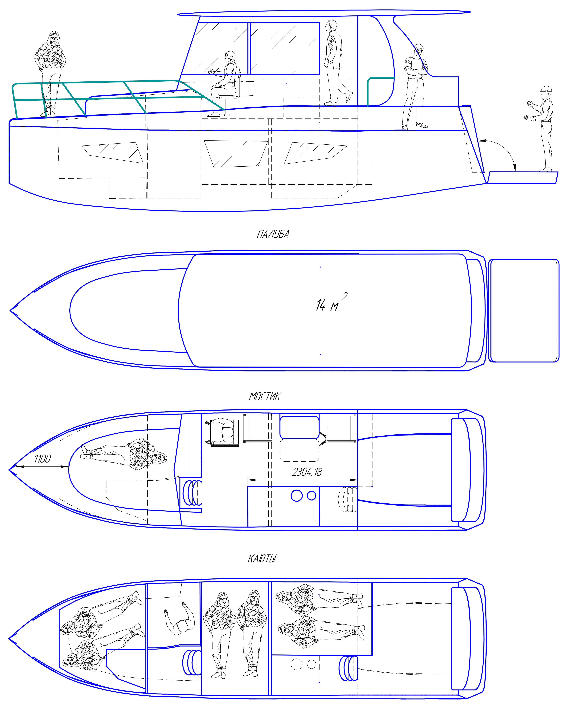
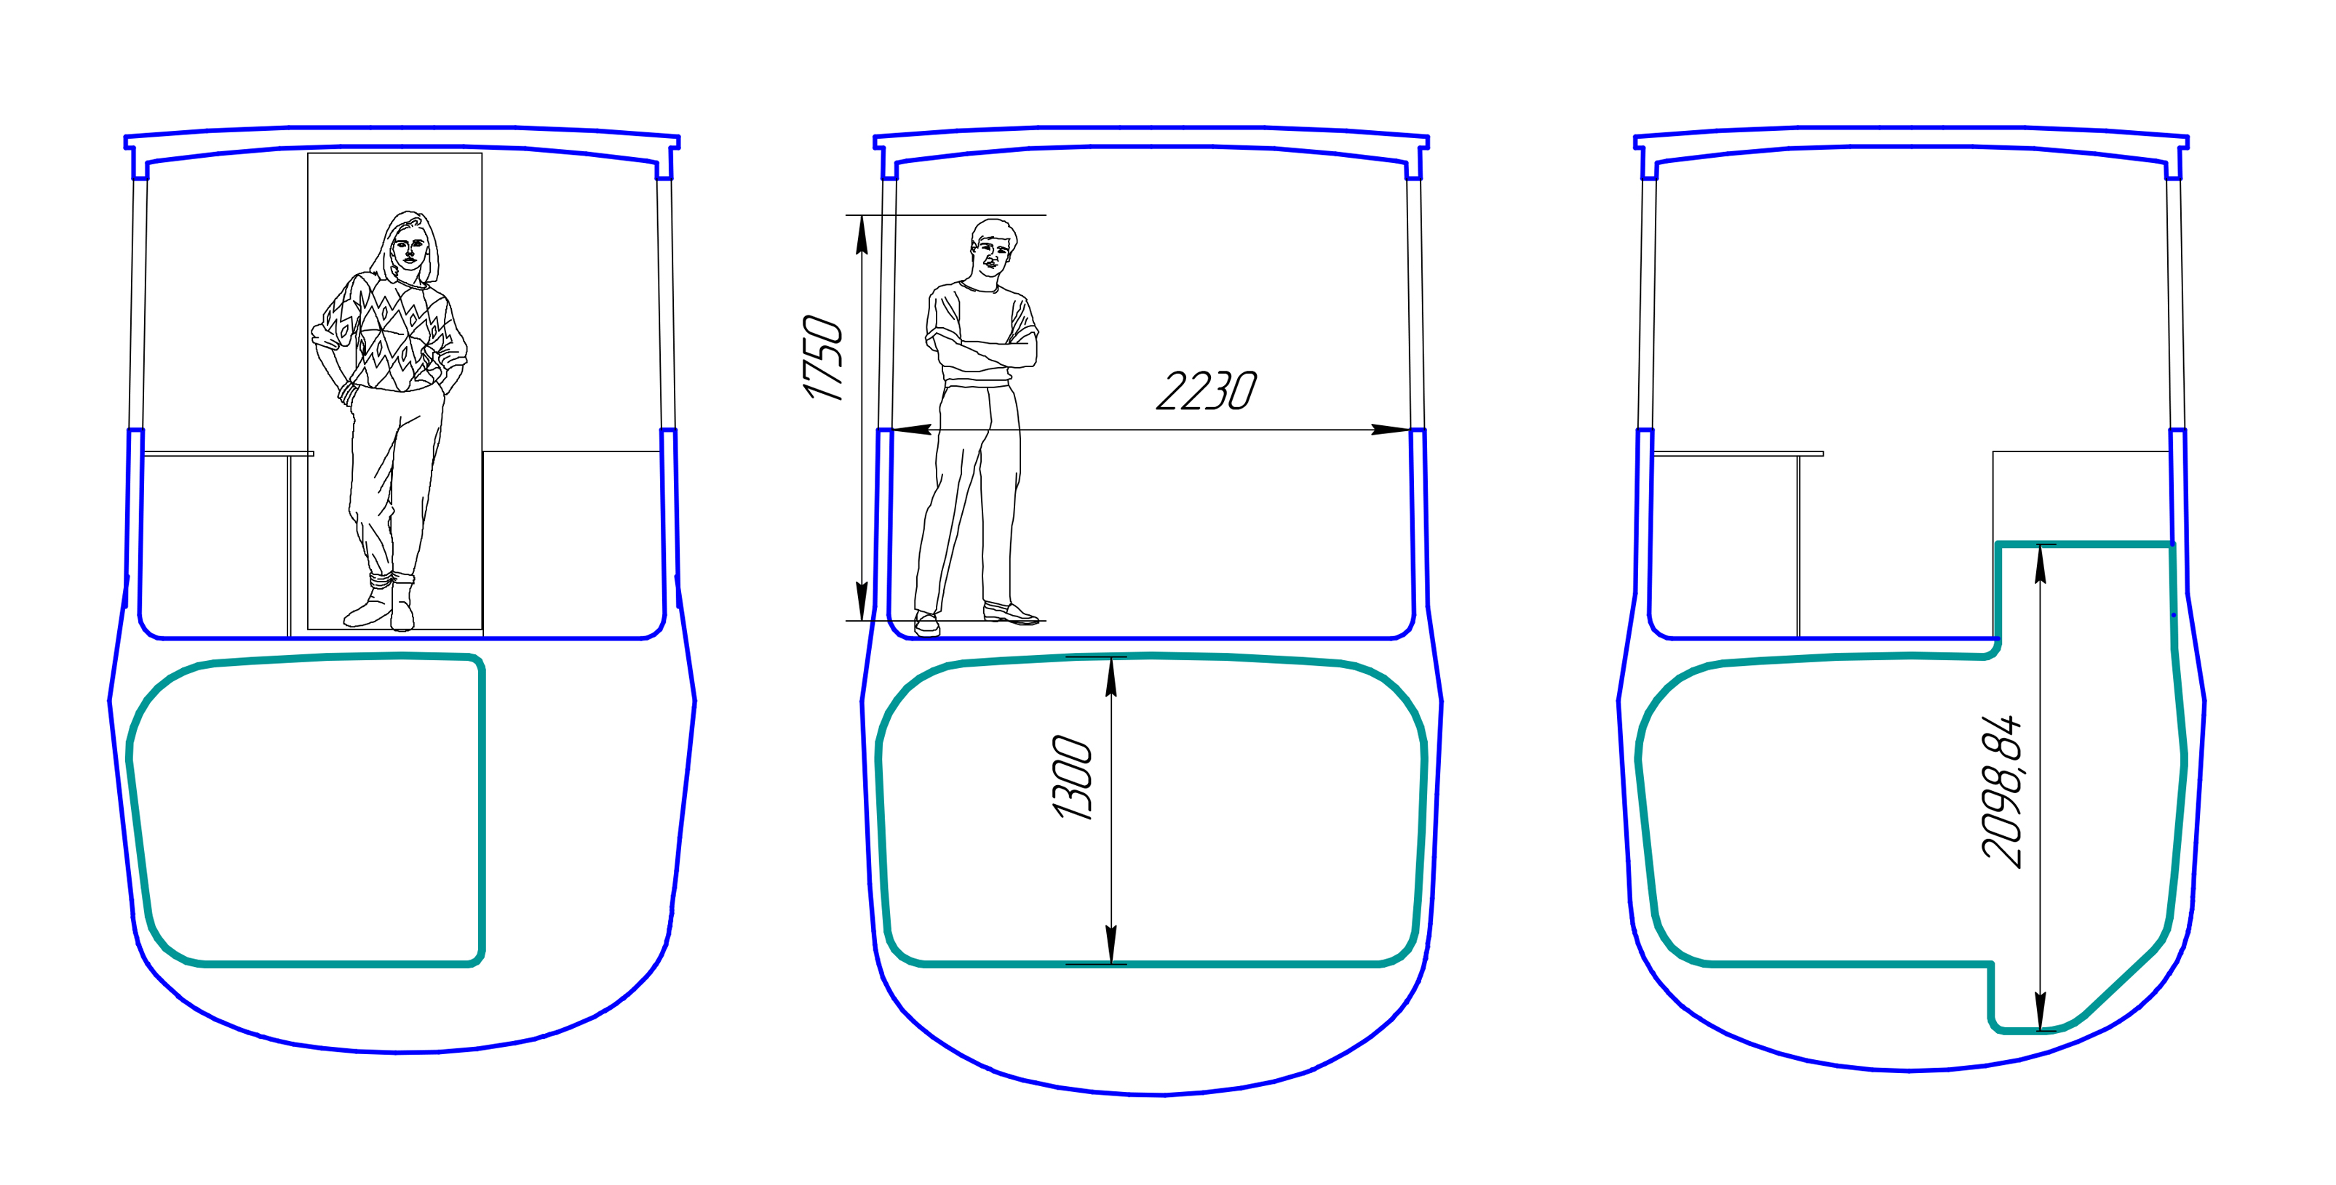

Парусный Вариант с «движетелем машущее крыло»
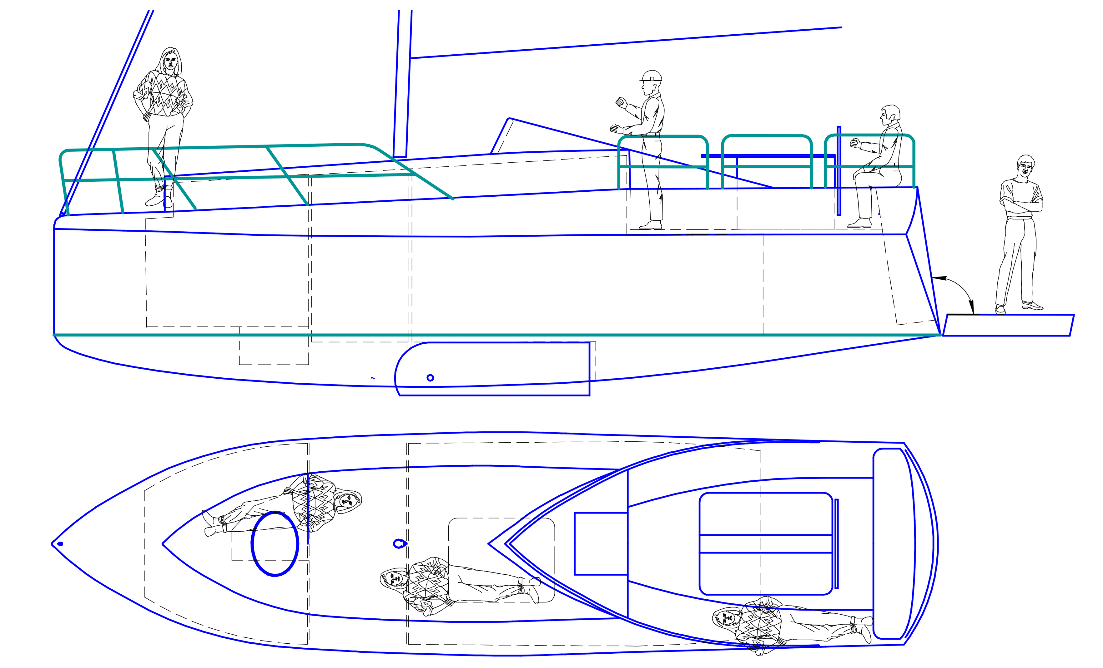
3D модель ЯХТЫ в парусном варианте
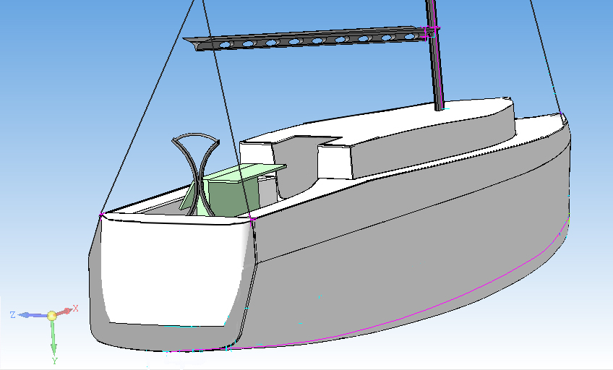
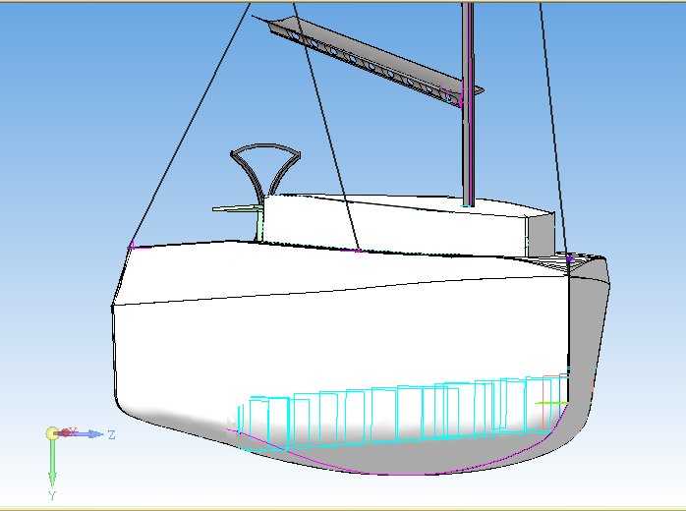

Варианты внутренних планировок парусного варианта яхты
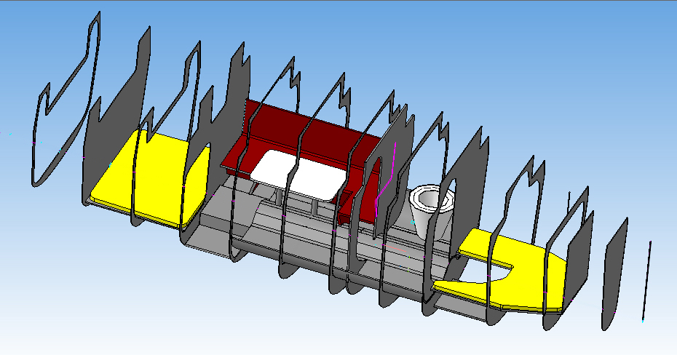
В данном проекте очевиден тот факт, что данное судно задумывалось и проектировалось как КРУИЗНОЕ
Комфортабельность на борту стоит во главе угла! Но, тем не менее, данный проект имеет хорошие ходовые качества за счет новейших прикладных программ использованных при его проектировании.
На данном проекте мы видим все основные черты настоящего гонщика - прямой форштевень, узкую, по сравнению с представленными выше моделями, ватерлинию при относительно не высокой осадке, и плавном обводе корпуса, что дает превосходные ходовые качества.
Кают-компания имеет высокий потолок – 194 см, хорошую ширину за счет прямых бортов выше ватерлинии, что даёт возможность иметь дополнительный внутренний объём, и позволяет расположить 2-х спальную кровать шириной 152 см и длинной 210см, а это полноценная 2-х спальная кровать, получаемая после трансформации (опускания) стола.
Носовая каюта имеет потолок на высоте 172 см, и просвет над спальным местом размером 96 – 115см и минимальная ширина спального места 88 см, а максимальная ширина 202 см – сверх комфортабельно для лодки такого размера!
Кормовая каюта – «гробик» так-же очень просторная, а именно: ширина спального места составляет 165 см, длинна спального места 195-230 см, высота до потолка 198 см, до подволока под лавкой вдоль борта 126 см, до подволока под кокпитом 85см, что даже выше чем у конкурентов даже в носовых каютах!
А гальюн с душем не уступает, а немного превосходит всех конкурентов, имеется рукомойник, душ, гальюн прокачной, и душ на транце, а этим не могут похвастаться другие представители класса!
ИМЕННО ТАКИЕ ЯХТЫ НУЖНО СДАВАТЬ ЛЮДЯМ ДЛЯ КОМФОРТАБЕЛЬНОГО ОТДЫХА, КАК САМЫЕ КОМФОРТАБЕЛЬНЫЕ В ДАННОМ КЛАССЕ, С РАЗМЕЩЕНИЕМ 2-Х СЕМЕЙ ИЛИ 3-Х ПАР!
Фотография 8-ми МЕТРОВОЙ ЯХТЫ ПОСТРОЕННОЙ НАМИ РАНЕЕ:
